Sudáfrica, entre viñedos y sabanas.
 | Información |  | 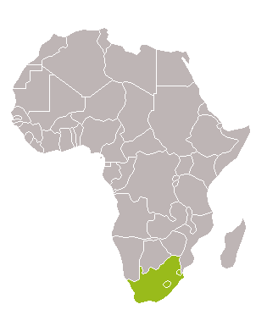
 | Un recorrido por Sudáfrica que une naturaleza salvaje, cultura y contrastes. Desde los safaris al amanecer en las reservas del Kruger hasta los paisajes costeros de Ciudad del Cabo, este viaje te lleva por montañas, viñedos y pueblos con historia. Una ruta donde cada día cambia de escenario y cada lugar revela una nueva cara del país más diverso del continente africano.
 |  | 16 días / 15 noches
 |  | Del 8 al 23 de Agosto de 2026
 |  | Guía habla hispana
 |  | Grupo Mín. 10 / Máx.16 personas
 | Precio por persona
 | Desde 5.045€
Tasas incluidas

El precio y las tasas han sido calculados en fecha 12/2025 en base a la tarifa aérea clase turista con la compañía aérea Emirates Airlines, tipo de cambio, impuestos y tasas vigentes en esta fecha
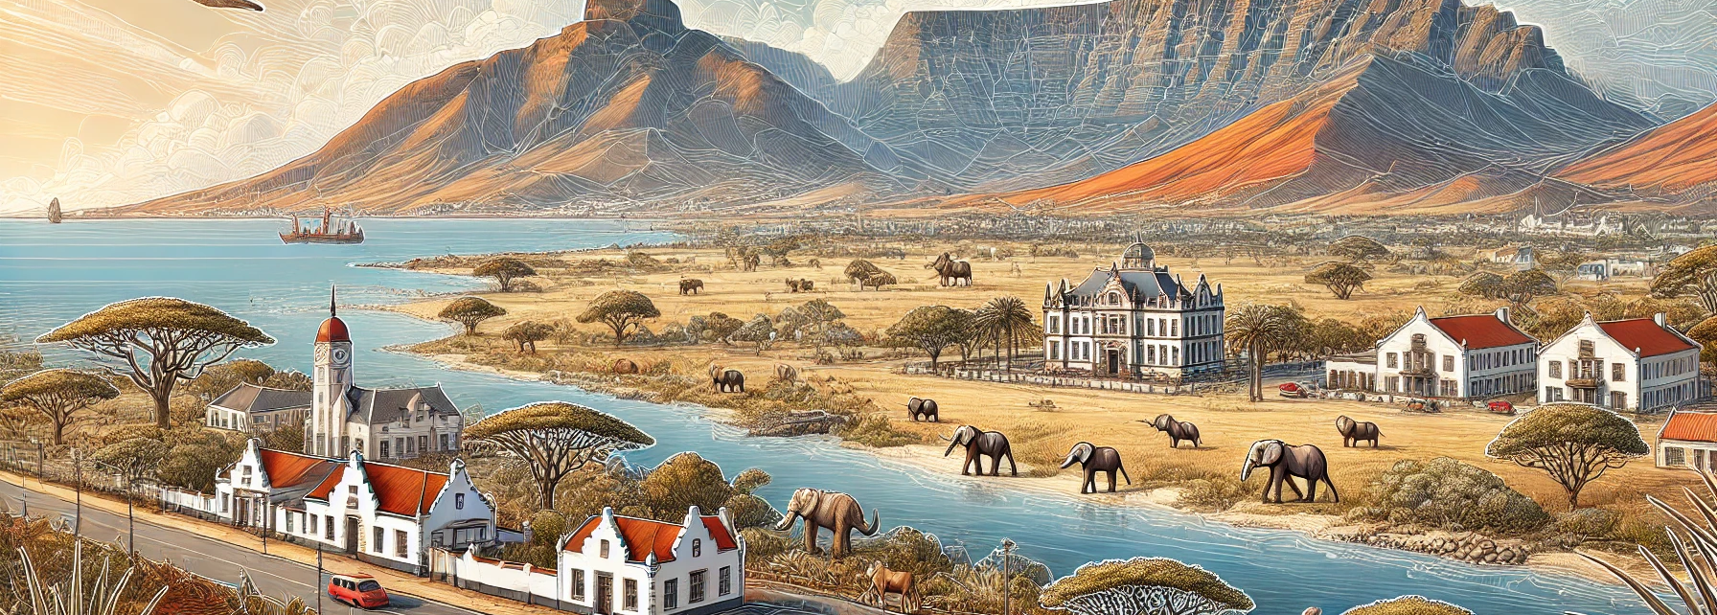
Datos básicos
Tipo de viaje | Transportes utilizados |  | Atractivos principales
   |    |   

DÍAS | ITINERARIO | Comidas | Alojamiento
08/08 | BARCELONA – DUBÁI – CIUDAD DEL CABO | - | A bordo
09/08 | LLEGADA A CIUDAD DEL CABO | - | Hotel
10/08 |  | D | Hotel
  TOUR EN CIUDAD DEL CABO
11/08 |  | D/A | Hotel
  CIUDAD DEL CABO, CAPE POINT Y BOULDERS BEACH
12/08 | RUTA DE VIÑEDOS | D/A | Hotel
13/08 |  | D/A | Hotel
  HERMANUS - ARNISTON
14/08 | ARNISTON-OUDTSHOORN | D/A | Hotel
15/08 | OUDTSHOORN-KYSNA | D/A | Hotel
16/08 | KNYSNA- TSITSIKAMMA – KNYSNA – PORT ELISABETH | D/A | Hotel
17/08 | PORT ELIZABETH-VICTORIA FALLS | D | Hotel
18/08 | VICTORIA FALLS | D | Hotel
19/08 | DÍA LIBRE EN VICTORIA FALLS | D | Hotel
20/08 | VICTORIA FALLS-CHOBE | D /A /C | Hotel
21/08 | CHOBE-VICTORIA FALLS-JOHANNESBURGO | D | Hotel
22/08 | JOHANNESBURGO-DUBÁI | D | A bordo
23/08 | DUBÁI-BARCELONA | -
*COMIDAS: D = DESAYUNO; A = COMIDA; C = CENA

Itinerario
8 de Agosto – SALIDA EN VUELO INTERNACIONAL (-)
Salida desde el aeropuerto de Barcelona con tiempo para empezar esta aventura rumbo a Ciudad del Cabo, con una breve escala en Dubái. Hoy toca acomodarse en el avión, dejar que el viaje arranque solo y pasar la noche a bordo mientras el mundo se mueve bajo vuestras alas.

9 de Agosto – LLEGADA A CIUDAD DEL CABO (-)
Llegáis a Ciudad del Cabo y os espera un traslado privado directo al hotel para instalaros con calma. El resto de la tarde queda libre, perfecta para dar un primer paseo, tomar algo cerca o simplemente descansar después del vuelo.
Ciudad del Cabo, fundada en 1652, es el corazón cultural e histórico de Sudáfrica. Aquí atracaban los barcos de la Compañía Holandesa de las Indias Orientales para reabastecerse, y aún hoy la ciudad mantiene muy viva esa herencia: desde su Castillo de Buena Esperanza hasta las elegantes casas de estilo neerlandés. También encontrarás huellas malayas y francesas, una mezcla que hace que cada calle tenga una historia distinta.
Los capetonianos viven entre la montaña y el mar, en una península donde la flora supera en variedad a la de todo el Reino Unido. Mientras te mueves por la ciudad, descubrirás rincones tan icónicos como el City Bowl, los edificios del Ayuntamiento y del Parlamento, los Jardines de la Compañía y el Barrio Malayo, un estallido de color que te da la bienvenida a una ciudad que respira creatividad y naturaleza en la misma medida.

10 de Agosto – CIUDAD DEL CABO (D)
Prepárate para disfrutar de una experiencia completa en este tour privado, pensado para que conozcas los rincones más emblemáticos de la ciudad madre. Ningún viaje a Ciudad del Cabo está completo sin enfrentarte cara a cara con su mayor icono: la Montaña de la Mesa.
Tras salir del hotel, empezarás el ascenso hacia la cima. Allí arriba el aire es distinto: más fresco, más limpio, y la vista se abre como si alguien hubiera levantado un telón. Desde el mirador, tu guía te ayudará a situarte, señalando los lugares más destacados de este escenario natural que ha sido reconocido como una de las 7 Nuevas Maravillas de la Naturaleza.
Es una de esas panorámicas que te obligan a parar, respirar y mirar. El mar, la ciudad y las montañas se mezclan como si llevaran siglos conversando entre ellos. El teleférico no está incluido y se paga directamente en destino.

11 de Agosto – CIUDAD DEL CABO, CAPE POINT Y BOULDERS BEACH (D/A)
Arranca un día completo de aventura por Cape Point, guiado en castellano, para descubrir algunos de los paisajes más potentes de Ciudad del Cabo. Todo empieza en el puerto de Hout Bay, donde el barco cruza la bahía mientras el Pico Chapman’s y la montaña Sentinel te acompañan a cada lado. A medida que el catamarán se acerca a Duiker Island, el mar cobra vida: centenares de focas descansan sobre las rocas o nadan a tu alrededor. Con las ventanas panorámicas podrás verlas muy de cerca en un recorrido corto pero intenso, de unos 45 minutos, siempre con una tripulación experta que te hace sentir como en casa.
De vuelta a tierra, la ruta continúa por una de las carreteras más impresionantes del planeta: Chapman’s Peak Drive. Sus 9 kilómetros y 114 curvas se abren sobre el Atlántico y los acantilados rojizos, con miradores que invitan a parar, respirar y dejar que el paisaje te cale por dentro. Aquí el tiempo se afloja: fotos, un paseo tranquilo o simplemente sentarte a escuchar las olas. Más al sur te espera el Cabo de Buena Esperanza, donde las historias de los antiguos navegantes vuelven a tomar forma. Bautizado por el rey Juan II de Portugal y descrito por Sir Francis Drake como “el cabo más hermoso del mundo”, este espacio natural protegido conserva intacta su fuerza salvaje: elands, cebras y bonteboks pastan entre la vegetación mientras los faros vigilan el extremo suroccidental del continente. Puedes subir caminando o tomar el funicular Flying Dutchman, rápido, cómodo y con unas vistas que se quedan grabadas. De regreso hacia el norte llegas a Simon’s Town, un pueblo marinero lleno de calma y relatos del pasado. Calles empedradas, museos náuticos y la curiosa historia de Just Nuisance, el perro marino más famoso de la Royal Navy, te acompañan antes de la última parada del día: Boulders Beach.
Esta pequeña cala, protegida por enormes rocas de granito, es hogar de una de las pocas colonias de pingüinos africanos que quedan en el mundo. Los verás caminar, nadar y jugar desde las pasarelas de madera, tan cerca que cuesta no emocionarse. Un cierre perfecto para un día lleno de naturaleza, mar y memoria. Y para rematar la jornada, nada como sentarse en el Seaforth Restaurant, justo frente a la playa de Simon’s Town. Con vistas increíbles al mar y a las montañas, y los pingüinos como vecinos, aquí te espera una cocina centrada en pescado fresco y marisco. Su terraza casi sobre el agua es el lugar ideal para disfrutar del almuerzo o brindar con un cóctel al atardecer, sintiendo esa calma tan propia de la costa del Cabo.

12 de Agosto – RUTA DE VIÑEDOS (D/A)
El nombre de Stellenbosch significa “bosque de Stel”, en honor a Simon Van der Stel, el gobernador del Cabo que, en 1682, envió a los primeros colonos a asentarse en una isla boscosa junto al río Eerste. En aquel entonces, esta zona era hogar de jirafas, elefantes y del pueblo khoikhoi. Con el tiempo, aquel paisaje salvaje fue transformándose en granjas, un templo protestante y una avenida de robles plantada justo donde antes caminaban los elefantes.
La llegada de los hugonotes franceses, que introdujeron el cultivo de la vid, cambió el rumbo de la región: el trigo dejó de ser el protagonista y la ciudad comenzó a prosperar. De esa época nacen las elegantes casas de estilo holandés del Cabo, georgiano y victoriano que hoy dan a Stellenbosch un encanto muy particular.
Para el almuerzo os espera el Mont Rochelle – The Country Kitchen, un restaurante informal situado a pocos minutos del edificio principal del hotel, justo al lado de la bodega. Un lugar ideal para saborear la zona sin prisas.
Por la tarde continuaréis hasta 1685 Range Tasting – Franschhoek para disfrutar de otra cata. Aquí, en Boschendal, combinan tradición y experiencia con prácticas agrícolas pioneras que les permiten elaborar vinos de una calidad excepcional. Su trabajo se basa en conservar, restaurar y proteger su entorno privilegiado, creando un hábitat rico en biodiversidad tanto en los viñedos como en la vegetación que los rodea.
Un día perfecto para entender cómo la historia, la tierra y el vino se entrelazan en el corazón del Cabo.

13 de Agosto – HERMANUS -ARNISTON (D/A)
Ponéis rumbo a Hermanus, un pequeño pueblo costero situado a hora y media de Ciudad del Cabo. Entre edificios antiguos y mercados artesanales, este rincón del sur brilla por algo muy especial: las ballenas. Cada año, entre junio y noviembre, las ballenas de Biscaia suben hasta Walker Bay, acercándose tanto a la costa que los avistamientos son de los más espectaculares del país. En los mejores días, hasta 70 ballenas pueden entrar en la bahía, convirtiendo la visita en un momento difícil de olvidar. La excursión de Whale Watching – Hermanus os lleva al corazón de la Costa Sudafricana de las Ballenas. El barco, con capacidad para 87 pasajeros y una tripulación de cinco personas, está preparado para que todo el mundo disfrute cómodamente, incluso quienes viajan en silla de ruedas. Durante el recorrido sirven aperitivos, agua y refrescos, y todo se realiza con las medidas de seguridad necesarias. Es un trayecto tranquilo, sin humo ni alcohol a bordo, que funciona de junio a diciembre y ofrece una experiencia que mezcla emoción, calma y esa magia del mar que solo se vive allí. Para el almuerzo, Hermanus os guarda un tesoro: La Pentola. Con una vista panorámica increíble sobre Walker Bay, este restaurante es un clásico de la zona. Su cocina internacional fusiona sabores sudafricanos con creatividad, de la mano del chef Shane Sauvage. Aquí puedes disfrutar de marisco fresco del día, carnes de primera calidad, platos de caza para los más curiosos, opciones vegetarianas y menús ligeros. Todo acompañado por una selección deliciosa de postres caseros. Desde 1995, La Pentola es un referente culinario, y comer aquí con la bahía —cuna de las ballenas francas australes— frente a ti, convierte el momento en parte esencial del viaje.

14 de Agosto – ARNISTON -OUDTSHOORN (D/A)
Ponéis rumbo a Oudtshoorn, la ciudad principal del Pequeño Karoo, un lugar donde la hospitalidad forma parte de la identidad de la gente del Klein Karoo. Esta región es un auténtico oasis en un valle fértil rodeado por las montañas Swartberg y Outeniqua. Nacida junto al río Grobbelaars, que baja serpenteando desde las montañas, la zona vive gracias a ese agua que riega campos de alfalfa, tabaco, fruta, uva y cereales. Aquí todo crece con fuerza, incluido el sol: Oudtshoorn es conocida por tener 365 días de luz al año, con veranos largos e inviernos secos y luminosos.
Protegido del viento por el cinturón montañoso, el Klein Karoo disfruta de un clima suave casi todo el año. Situada en la Ruta Jardín, entre los pasos de Outeniqua y Swartberg, Oudtshoorn es una parada encantadora entre Ciudad del Cabo y Port Elizabeth, con la ciudad costera de George a solo 56 km. El pueblo se extiende a ambos lados del río Grobbelaars, afluente del Elefante, y sus valles fértiles están enmarcados por un paisaje que parece pintado.
El Klein Karoo es también una de las ocho regiones vinícolas de Sudáfrica: grande en extensión pero pequeña en producción, con vinos considerados de los mejores del país. A lo largo de la Ruta del Vino del Klein Karoo, desde Montagu hasta Meiringspoort, encontrarás fincas, alojamientos con encanto y casas de huéspedes donde el ambiente es tranquilo, acogedor y lleno de vida rural. Aquí puedes respirar aire puro, descubrir la esencia del campo y probar vinos locales que cuentan historias de la tierra. La gastronomía sorprende con propuestas que van desde menús de cinco platos —donde el avestruz es imprescindible— hasta opciones más ligeras, siempre con el sello de la cocina local.
La visita estrella del día es la Highgate Ostrich Farm – Tour & Ostrich Premier (2h 20 min). El recorrido termina con un almuerzo tradicional de avestruz servido en el restaurante The Pepper Tree, situado en la histórica granja y con vistas espectaculares del valle del Klein Karoo y las montañas Swartberg. Mientras disfrutáis del menú, el famoso coro de Highgate acompaña la experiencia con actuaciones que hacen que todo se sienta aún más especial. La comida Premier ofrece tres platos generosos donde podrás probar el avestruz —tanto el huevo como la carne— de una manera que difícilmente olvidarás.

15 de Agosto – OUDTSHOORN-KYSNA (D/A)
Desde Oudtshoorn emprendéis el camino hacia Knysna, un auténtico paraíso natural donde los bosques autóctonos, los lagos tranquilos y las playas doradas conviven en perfecta armonía. La ciudad se asienta junto a una laguna de una belleza impresionante, hoy convertida en reserva marina protegida, hogar del extraordinario caballito de mar y de más de 200 especies de peces. Aquí el ocio al aire libre no tiene límites: playas, ríos, montañas y bosques ofrecen un sinfín de posibilidades para desconectar. Dentro del pueblo, las tiendas de artesanía, los mercadillos y los cafés acogedores te envuelven con ese encanto cálido tan propio de las pequeñas comunidades del sur. La región de Knysna es un verdadero Jardín del Edén, donde todavía vive el único elefante de bosque de Sudáfrica, además del misterioso Pansy Shell, el brillante y esquivo Knysna Loerie, una enorme variedad de aves acuáticas y forestales, delfines y ballenas que visitan la zona en temporada.
Los bosques autóctonos de Knysna forman el mayor conjunto de bosque de dosel cerrado del sur del continente, y la vegetación de fynbos, con más de 8.000 especies, crea un paisaje único dentro del Reino Floral del Cabo. Caminar por estos senderos marcados, escuchando de vez en cuando el llamado de la Loerie, es como viajar atrás en el tiempo, cuando los elefantes recorrían libremente estos caminos. Si has leído Círculos en un bosque, de Dalene Matthee, reconocerás estos escenarios al instante. La visita a Knysna no está completa sin acercarse a The Heads, esos dos enormes acantilados de colores intensos que custodian la entrada de la laguna. El Head Oriental ofrece un mirador espectacular con vistas a la laguna, Leisure Island y la ciudad; mientras que el Head Occidental forma parte de la Reserva Natural Featherbed, accesible únicamente en ferry.
La jornada continua con la Eco Experience (almuerzo incluido), una excursión de 4 horas que sale a diario y conviene reservar con antelación. Es una actividad pensada para todas las edades y niveles, perfecta para disfrutar del aire libre. Se recomienda llevar buen calzado para caminar y no olvidar cámara, gorro y protector solar en verano, o una chaqueta para el trayecto en ferry durante el invierno. La reserva natural ofrece experiencias que no te puedes perder: es una aventura ideal para familias, grupos de amigos o viajeros que quieren vivir Knysna desde dentro, rodeados de naturaleza pura.

16 de Agosto – KNYSNA- TSITSIKAMMA – KNYSNA – PORT ELISABETH (D/A)
En el corazón de la popular y pintoresca Ruta Jardín de Sudáfrica se encuentra Tsitsikamma, un lugar que muchos llaman “la Ruta Jardín dentro de la Ruta Jardín”. Gran parte de esta región forma parte del Parque Nacional de Tsitsikamma, un territorio que abarca unos 80 km de montañas, valles cubiertos de fynbos, bosques templados, acantilados impresionantes y desfiladeros profundos. Los ríos serpentean desde las montañas hasta romper contra la costa rocosa del océano Índico.
Este “lugar de abundancia de agua”, como lo llamaban los primeros habitantes khoisan, alberga el primer parque nacional marino de África, una de las áreas protegidas sin extracción (“no-take”) más grandes del mundo. Los bosques siempre verdes dan paso a los delicados fynbos, que cubren cerca del 30% del área con especies sorprendentes como las proteas y los brezos. La región es también hogar de una enorme variedad de aves: cormoranes, gaviotas de algas, ostreros negros africanos, martines pescadores, aves de patas de pala y la escurridiza Knysna Loerie, entre muchas otras. Tsitsikamma es un destino muy querido no solo por la belleza de su entorno, sino por la cantidad de actividades y atracciones que ofrece, siempre acompañadas de un clima agradable que invita a vivirlo al aire libre.
Entre sus experiencias más populares están el Gran Árbol, un gigantesco y antiquísimo Outeniqua de madera amarilla, el famoso puente Bloukrans, donde se realiza uno de los saltos de bungee más espectaculares del mundo, el kayak por el río Storms, canopy en el bosque, senderismo por el Otter Trail o el Dolphin Trail, tubing, rutas en BTT y mucho más. Tampoco deberías perderte Langkloof (la Ruta de las Frutas), el Valle de la Naturaleza, el río Storms ni, por supuesto, Knysna. A nivel práctico, Tsitsikamma cuenta con alojamientos, tiendas y servicios suficientes para disfrutar de unas vacaciones completas, cómodas y memorables.
Para el almuerzo, os espera el Cattle Baron Seafood Grill and Bistro, situado dentro del propio parque nacional. Aquí la experiencia combina elegancia y relajación: manteles blancos, cocina fina y algunas propuestas innovadoras que enriquecen su carta. Encontrarás opciones vegetarianas, marisco fresco y una selección de vinos locales que hacen honor a cada región del cabo. Pero lo que realmente marca la diferencia es su ubicación, justo sobre las rocas, con vistas impresionantes y una brisa marina que convierte cada comida en un momento especial.
Salida hacia Port Elisabeth, alojamiento.

17 de Agosto – PORT ELIZABETH-VICTORIA FALLS (D)
Después del desayuno, os trasladarán muy temprano al aeropuerto para tomar el vuelo rumbo a Victoria Falls. Al llegar, tendréis un traslado en inglés hasta el hotel, donde el resto del día queda libre para que os instaléis, respiréis calma y empecéis a conectar con este paraíso natural.
Por la tarde llega uno de esos momentos que se quedan grabados: un minicrucero al atardecer por el río Zambeze.
El Zambeze es un espectáculo en sí mismo. A medida que la embarcación se aleja del embarcadero, empiezan a aparecer hipopótamos entre las aguas y elefantes cruzando el río con esa elegancia lenta que los caracteriza. El crucero comienza justo antes de la puesta de sol, cuando el cielo africano empieza a encenderse en tonos rojos, naranjas y dorados.
Durante las aproximadamente dos horas de navegación, podréis relajaros mientras disfrutáis de las vistas, de una gran variedad de aves que sobrevuelan la línea del agua, y de aperitivos, cerveza, vino, licores locales y refrescos incluidos a bordo. Es una experiencia tranquila, única y profundamente africana, de esas que dejan la sensación de haber vivido algo especial. El poder del río —su sonido, su luz, su ritmo— se queda con vosotros mucho tiempo después.

18 de Agosto– VICTORIA FALLS (D)
Hoy disfrutaréis de una visita en inglés a las Cataratas Victoria, que alcanzan su punto más espectacular alrededor del mes de mayo. Es una experiencia que impresiona por completo: la fuerza del agua, el estruendo que envuelve todo y ese olor húmedo que anuncia que estás ante una de las maravillas naturales más imponentes del planeta.
Durante el recorrido, tanto si lo hacéis por la mañana como por la tarde, pasaréis por “El Gran Árbol”, un gigante natural donde podréis deteneros para hacer fotos y comenzar a sentir la inmensidad del entorno antes de llegar al mirador principal de las cataratas.
Por la tarde tendréis tiempo libre para disfrutar de actividades opcionales, perfectas para seguir explorando este paraíso según vuestro ritmo y lo que más os apetezca vivir en ese momento.

19 de Agosto– DÍA LIBRE EN VICTORIA FALLS (D)
Día libre para disfrutar del hotel, de la piscina y de ese clima suave que invita a bajar revoluciones. Toca descansar, mojarse los pies, perder la noción del tiempo y dejar que el cuerpo recupere energía para lo que viene. Un día para vivir sin prisa y saborear el lugar a tu ritmo.

20 de Agosto– VICTORIA FALLS-CHOBE (D/A/C)
Pondréis rumbo a Chobe, un lugar donde el paisaje empieza a llenarse de vida salvaje en cuanto os acercáis al río. Kasane, situada justo en la orilla, es el centro administrativo del distrito y la puerta natural de entrada al Parque Nacional de Chobe. A pocos kilómetros se cruzan cuatro países —Botsuana, Zambia, Zimbabue y Namibia— en un punto geográfico único que da personalidad a toda la región. Muy cerca, en Kazungula, encontraréis el paso de ferry que conecta Botsuana con Zambia, una frontera viva entre ríos, culturas y viajeros.
A lo largo de la carretera principal que sigue el curso del Chobe, y también adentrándose un poco hacia el interior, aparecen lodges, casas de huéspedes y alojamientos rodeados de naturaleza, perfectos para descansar y sentir de cerca el pulso del parque.
Hoy y mañana os esperan varias experiencias que muestran Chobe en toda su esencia:
- Actividades en el agua: Boat Safari into Park y pesca en el Chobe.
- Safaris terrestres: salidas por la mañana o por la tarde para seguir las huellas de la fauna.
- Pesca en el río Chobe: todo buen pescador sueña con atrapar un tigre africano. Aquí se organizan excursiones de 2 horas durante todo el día, además de salidas de medio día o día completo por el canal Kasai del río Zambeze, ya en Namibia. Siempre con política ética de captura y liberación.
- Crucero al atardecer por Chobe: la actividad más emblemática del río. En embarcaciones amplias de dos pisos podrás observar de cerca algunos de los animales más impresionantes de África mientras el sol cae sobre el agua.
- Safaris en vehículo: salidas diarias a las 6:00, 8:00 y 15:00, perfectas para vivir Chobe con la luz que más te inspire.
Un destino donde cada mirada tiene algo que contar y cada silencio se llena del sonido de la naturaleza.

21 de Agosto– CHOBE-VICTORIA FALLS-JOHANNESBURGO (D)
La mañana queda reservada para disfrutar de las últimas actividades en Chobe, aprovechando esas horas en las que la vida salvaje está más activa. A la hora acordada, os despedís del parque y ponéis rumbo al aeropuerto de Victoria Falls para tomar el vuelo hacia Johannesburgo.
Al aterrizar, os trasladarán al hotel y tendréis la tarde libre para lo que más os apetezca: hacer las últimas compras, pasear por la zona del alojamiento o simplemente relajaros después del día. Un rato tranquilo para cerrar esta etapa del viaje a vuestro ritmo.

22 de Agosto– JOHANNESBURGO-DUBÁI (D)
Mañana libre para disfrutar sin prisas: un último paseo, esas compras pendientes o un rato en la piscina del hotel para despedirte del viaje con calma. A la hora acordada, os trasladarán al aeropuerto para tomar el vuelo de regreso a Barcelona, con una escala en Dubái. Noche a bordo y el viaje empieza a cerrarse mientras el avión os trae de vuelta a casa.

23 de Agosto– DUBÁI-BARCELONA (-)
Llegada a la ciudad de origen y fin del viaje.

*Comidas: D = Desayuno; A = Comida; C = Cena.
Precios

Precio por persona: Desde 5.045€ - Grupo en base a 16 personas (en hab. doble ), tasas aéreas incluidas

Precio por persona, en base a grupo de:
- 10-11 personas: 5.286€
- 12-13 personas: 5.230€
- 14-15 personas: 5.128€
- 16 personas: 5.045€

Suplementos:
- Habitación individual: A consultar

Precios basados en tarifa aérea clase turista con la compañía aérea Emirates Airlines con salida aproximada a las 15 horas del día 08/08/2026 y vuelta aproximada a las 19 horas del día 22/08/2026, sujeta a disponibilidad de plaza al momento de hacer la reserva en firme.

Precios calculados sobre la base de moneda local del país, tasas e impuestos a fecha 11/2025. Los precios sólo podrán incrementarse por parte de la agencia hasta los 20 días naturales previos a la salida para ajustar el importe del precio del viaje a las variaciones: de los tipos de cambio de divisa aplicables al viaje organizado; Del precio de los transportes de pasajeros derivados del combustible o de otras formas de energía; Del nivel de los impuestos o tasas sobre los servicios de viaje incluidos en el contrato.
Servicios incluidos / Servicios no incluidos
Incluye

- Vuelo internacional
- Vuelos internos
- Tasas aéreas
- Traslados durante el viaje (algunos en español y otros en inglés)
- Todas las visitas mencionadas en el itinerario, en privado con guía de habla hispana, excepto en las cataratas que es en inglés
- Alojamiento en habitación doble
- Comidas según itinerario
- Actividades mencionadas en el itinerario
- Seguro de asistencia sanitaria en viaje con coberturas de cancelación
- Documentación digitalizada en espacio personal CLUB KAREBA
- Teléfono asistencia 24 horas durante el viaje

No incluye
- Gastos de visado
- Comidas no mencionadas
- Las bebidas en los hoteles y restaurantes no están incluidas en el precio
- Propinas y gastos personales
- Visitas y excursiones no mencionadas
- Transportes no mencionados
- Reserva de asientos en los vuelos
- Check in de los vuelos
- Todo lo que no se mencione en el apartado anterior "El precio incluye"
* Los trámites de reserva y servicios de asientos, visados, check-in, etc, no están incluidos en los precios. Cualquier trámite o gestión que desee que Kareba se haga cargo, tendrá un coste adicional. Si está interesado a saber los precios de gestión, consúltenos*

Información adicional
Agencia organizadora del viaje
Kareba Viajes S.L - B64051402
Ronda de Ponent, 80, 08201 – Sabadell (Barcelona)
Telf: 93 715 66 59 Correo electrónico: kareba@karebaviatges.com

Número mínimo-máximo de personas
El número mínimo exigido es de 10 personas y máximo de 16 personas. Si no se llega al número mínimo, la agencia podrá anular el viaje hasta 20 días naturales antes del inicio del viaje.

Alojamiento
Ciudad | Alojamiento previsto o similar
Ciudad del Cabo | Signature Lux Hotel Waterfront
Arniston | Arniston Spa Hotel
Oudthhoorn | De Zeekoe Guest Farm
Knysna | Premier Resort The Moorings
Port Elisabeth | The beach hotel en Porth Elizabeth
Chobe | Chobe Marina Lodge
Victoria Falls | A'Zambezi River Lodge
Johannesburgo | Radisson Blu Hotel Gautrain

Excursiones
Las excursiones incluidas se hacen en privado para el grupo de viajeros de esta salida.

Documentación y visados
Sudáfrica:
Es necesario disponer de un pasaporte de la Unión Europea con una validez mínima de un mes después de la fecha prevista de finalización del viaje (aunque se recomienda una validez de seis meses si se pasa por Eswatini/Swazilandia).
Zimbabue:
Se requiere pasaporte de la Unión Europea con una validez mínima de seis meses desde la fecha de finalización del viaje.
Los ciudadanos españoles necesitan visado, que puede obtenerse directamente a la llegada al aeropuerto:
También existe la opción del KAZA UniVisa, válido para visitar Zambia y Zimbabue (50 USD por persona, solo en efectivo). Validez: 30 días – permite múltiples entradas entre Zimbabue y Zambia y visitas de un día a Botswana (no válido para estancia en Botswana).

Sanidad y vacunas
Para viajar a Sudafrica y Zimbabue, no hay vacunas obligatorias para los viajeros procedentes de España. En Kareba Viatges informamos únicamente sobre las vacunas obligatorias para entrar en el país.
Recomendamos consultar siempre con tiempo suficiente las indicaciones actualizadas del Ministerio de Sanidad en su web oficial: https://www.sanidad.gob.es/profesionales/saludPaises.do
También puedes informarte llamando al servicio Sanitat Respon al 933 268 901 o consultar los centros de vacunación internacional en: https://canalsalut.gencat.cat/ca/salut-a-z/v/vacunacions/index.html
Divisa
La moneda oficial de Sudáfrica es el rand sudafricano (ZAR) y la de Zimbabue es el dólar zimbabuense (ZWL), aunque en este último país también se aceptan ampliamente los dólares estadounidenses (USD) y otras divisas extranjeras para transacciones turísticas.
En Sudáfrica, el pago con tarjeta de crédito o débito (Visa, Mastercard, etc.) es habitual en hoteles, restaurantes y comercios. Aun así, es recomendable llevar algo de efectivo para gastos menores, especialmente en zonas rurales o mercadillos locales. Los cajeros automáticos (ATM) están disponibles en la mayoría de las ciudades y aeropuertos, aunque pueden aplicarse comisiones por retirada.
En Zimbabue, el pago en efectivo en dólares estadounidenses es el más práctico. Las tarjetas pueden no aceptarse en todos los establecimientos, y la disponibilidad de cajeros automáticos es limitada.
El cambio de divisa puede realizarse en bancos, casas de cambio o aeropuertos, pero se aconseja llegar con una cantidad razonable de efectivo en USD para mayor comodidad durante el viaje.

Clima
Sudáfrica y Zimbabue cuentan con climas muy diferentes según la región y la altitud, pero en general ambos países disfrutan de un clima templado y soleado durante gran parte del año.
En Sudáfrica, el clima varía entre el mediterráneo en el sur (Ciudad del Cabo y la Ruta Jardín), más seco y continental en el interior (Johannesburgo, Karoo) y subtropical en la costa este (Durban). El verano (de noviembre a marzo) es cálido, con lluvias ocasionales en el interior y temperaturas suaves en la costa. El invierno (de mayo a septiembre) es seco y fresco, especialmente en las noches.
En Zimbabue, el clima también se divide en tres estaciones: cálida y húmeda (de noviembre a marzo), fresca y seca (de abril a agosto) y cálida y seca (de septiembre a octubre). Las zonas más altas, como Harare o las Cataratas Victoria, tienen temperaturas más moderadas y agradables durante todo el año.
Para viajar a ambos destinos se recomienda llevar ropa ligera y transpirable, un abrigo para las noches más frescas y protección solar. Si el viaje coincide con la temporada de lluvias, conviene incluir una chaqueta impermeable o cortavientos.

Compartir habitación
El precio de nuestros viajes se indica por persona en habitación doble. En caso de viajar solo/a existe la opción de viajar en habitación individual pagando el suplemento correspondiente. Se puede solicitar la opción de "compartir habitación". En este caso se compartirá habitación con otro viajero/a en caso de que aparezca y se te devolverá (si ya lo has abonado) o descontará (en caso de que todavía no lo hayas abonado) el suplemento individual.

Electricidad
En Sudáfrica y Zimbabue, los enchufes son principalmente de tipo D, M y N, diferentes a los que se utilizan en España, por lo que es recomendable llevar un adaptador universal para poder conectar tus dispositivos sin problema. El voltaje estándar es de 230 V y la frecuencia de 50 Hz, igual que en Europa, de modo que no necesitarás transformador, solo adaptador de clavija. En algunas zonas rurales, reservas naturales o alojamientos más pequeños, pueden producirse cortes de electricidad o el suministro puede depender de generadores. Por eso, se recomienda llevar una batería externa (power bank) y aprovechar los momentos en que haya corriente para cargar móviles, cámaras y otros dispositivos electrónicos.
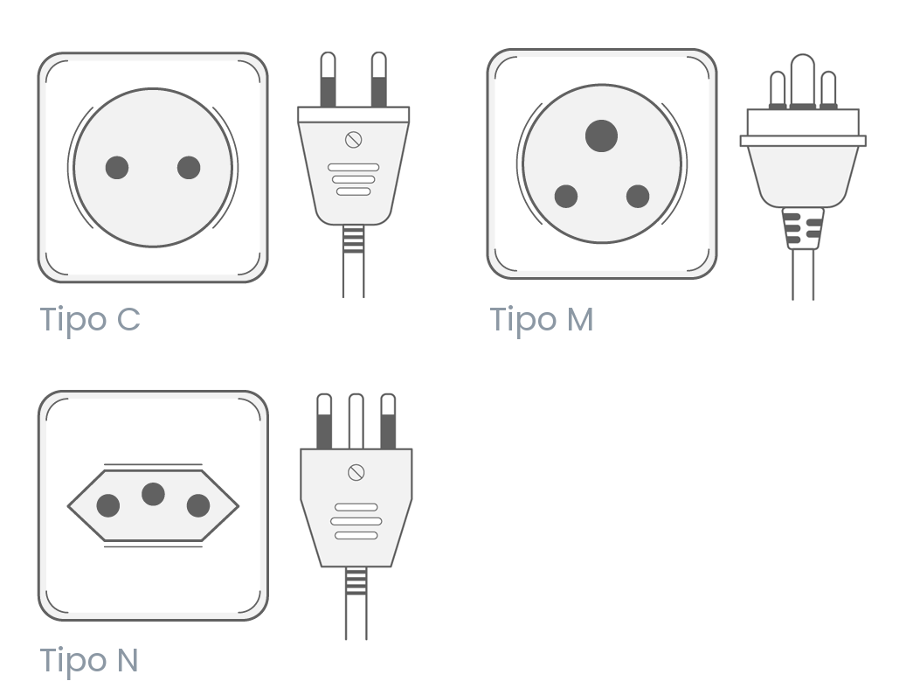

Seguridad
Se facilita la información de la situación y requisitos del país objeto del viaje de acuerdo con la información publicada en la página web del Ministerio de Asuntos Exteriores y Cooperación
https://www.exteriores.gob.es/es/ServiciosAlCiudadano/Paginas/Recomendaciones-de-viaje.aspx

Reserva del viaje
Existen 3 maneras de formalizar la inscripción del viaje:
- Por teléfono: 93 715 66 59
- Por correo electrónico: kareba@karebaviatges.com
- 3. Presencialmente, en nuestras oficinas de Kareba Viajes:
  - Ronda de Ponent, 80. 08201, Sabadell
- Pago de la reserva
En el momento de formalizar la inscripción se requiere una paga y señal del 30% del importe del viaje. El pago se puede realizar por transferencia bancaria en el número de cuenta siguiente:
Nº de cuenta: ES33 - 0081 - 0561 - 1100 - 0142 - 2853
La inscripción no se considerará formalizada hasta la recepción del comprobante bancario de la transferencia. También aceptamos pagos mediante tarjeta bancaria.

Condiciones de cancelación
El viajero en cualquier momento antes del inicio del viaje podrá resolver el contrato debiendo abonar una penalización:
- Desde la confirmación de la reserva hasta 90 días antes del viaje: 25% del importe total del viaje
- Desde el día 89 hasta el día 30 antes del viaje: 50% del importe total del viaje
- Cancelaciones a partir del día 29 antes del viaje: 100% del importe total del viaje

Condiciones de Pago
En el momento de la reserva: 30% del importe del viaje
Resto del pago: 45 días antes de la salida
En caso de contratar el viaje dentro del plazo de 45 días antes de la salida, se deberá abonar el importe íntegro del mismo.

Condiciones generales de contratación
Puede encontrar las Condiciones Generales de contratación mediante el siguiente enlace:
https://karebaviatges.com/condiciones-de-contratacion

Formulario de información normalizada para contratos de viaje combinado
Puede encontrar el Formulario mediante el siguiente enlace:
https://karebaviatges.com/condiciones-de-contratacion

